Prompt
Bổ sung chức năng nhập tối đa 5 sinh viên từ bàn phím và sau đó
thêm thông tin của 2 sinh viên nữa vào cuối danh sách là:
1 An 20 8.0
2 Bình 21 7.5
sau đó in ra màn hình

Kết quả
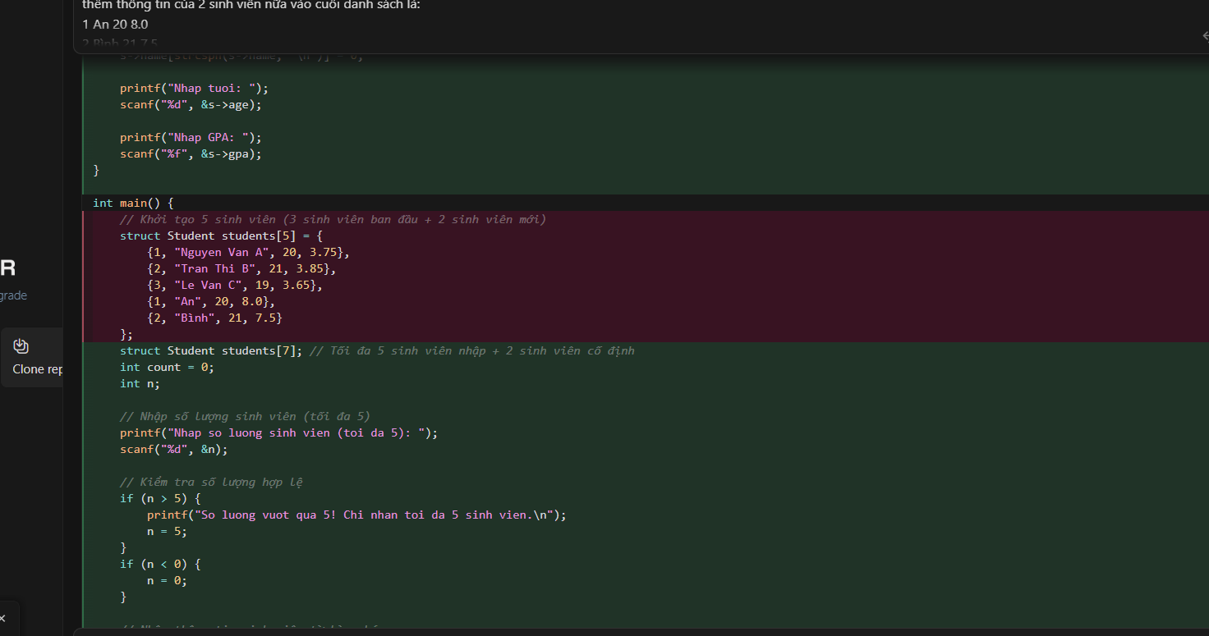

Chạy thử
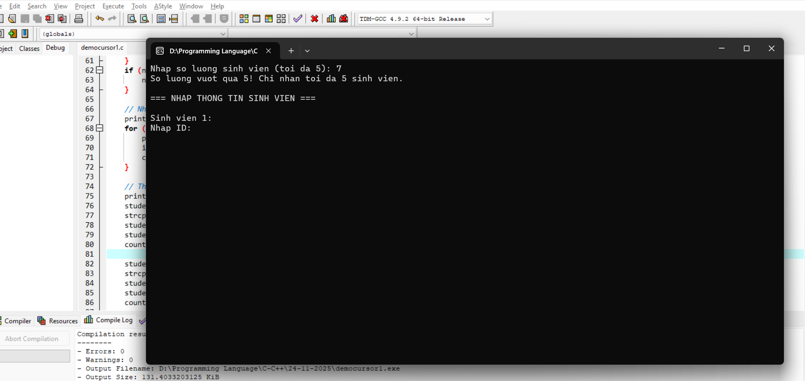
Đã lỗi

